ОСНОВНЫЕ НАПРАВЛЕНИЯ РАБОТЫ ПЕДАГОГА -ПСИХОЛООГА ДОУ

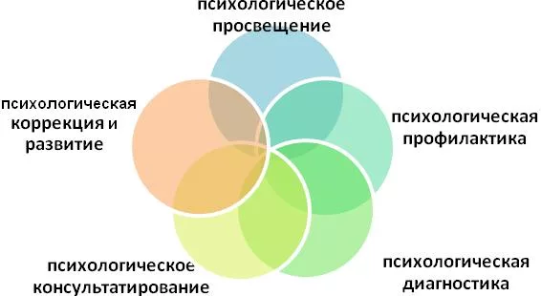

Педагог-психолог в детском саду

«Зачем нужен психолог в детском саду?» – спрашивают некоторые родители. А некоторые путают психологов с психиатрами. Поэтому уточним.
Психиатр — врач, занимающийся отклонениями (нарушениями) в психической сфере человека. Он может поставить диагноз, назначить, при необходимости, медикаментозное лечение и т. д.
Психолог (детский) — педагог, занимающийся с детьми, не имеющими отклонений в психической сфере. Он не ставит диагноз, а может сделать условно-вариативный прогноз на будущее. При необходимости может предложить пройти консультацию у других специалистов: психиатра, невролога, логопеда.
Психологи в детском саду помогают детям быстрее адаптироваться к дошкольному учреждению, новому коллективу сверстников и воспитателям, консультируют родителей относительно поведения, развития и воспитания детей.
Основная задача работы педагога-психолога — сделать жизнь ребенка в детском саду удобной, комфортной, прежде всего с точки зрения детской психики, индивидуальных особенностей ее развития.

Педагог-психолог ведет работу в дошкольном учреждении по следующим направлениям:

Направление работы | Содержание работы
Консультация | Психологическое консультирование в ДОУ проводится с родителями по поводу проблем ребёнка, особенностей его развития.  Консультирование может быть, как плановым, так и внезапным для  решения внезапно возникших вопросов.
Диагностика | Плановая диагностика по возрасту проводится для того, чтобы определить уровень развития высших психических функций и эмоциональное состояние ребенка — чтобы помочь ему, если есть какие-то проблемы.  Помимо плановой диагностики проводятся и «ситуативные» исследования. Например, появились у ребенка страхи.
Коррекционно-развивающая | Педагог-психолог ведет коррекционную работу. Дети, как известно, все разные. Один ребенок развивается быстрее, другой медленнее. Психические процессы тоже формируются скачкообразно. И порой бывает, что развитие какой-то психической функции нужно чуть-чуть подтолкнуть, чтобы наладилось нормальное усвоение знаний или поведение.  С этой целью психолог планируются и проводятся с ребенком коррекционные занятия:  — индивидуальные коррекционные занятия;  — занятия по подготовке детей к школьному обучению.
Психологическое просвещение | Это повышение психологической культуры педагогов и родителей. Формирование запроса на психологические услуги и обеспечение информацией по психологическим проблемам.
Психологическая профилактика | Это целенаправленная систематическая совместная работа педагога-психолога и педагогов по предупреждению возможных социально-психологических проблем, созданию благоприятного психологического климата, выявлению детей группы риска и разработке рекомендаций по вопросам воспитания и развития детей.

